Hayat Yayınları Tanıtım Bülteni
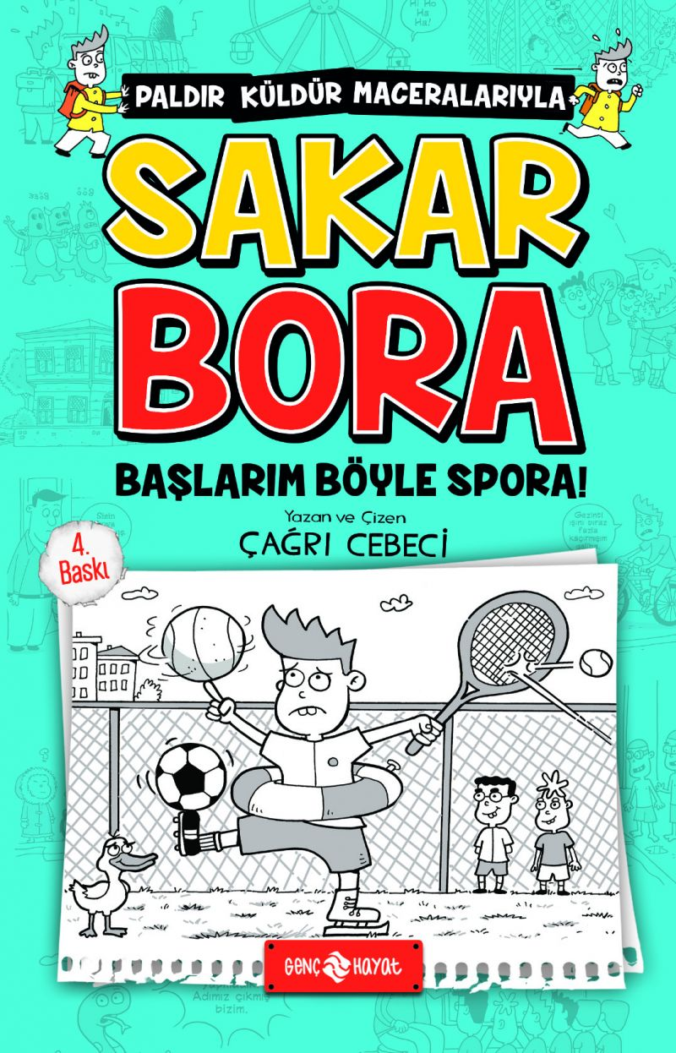 | Eser Adı: BAŞLARIM BÖYLE SPORA! / SAKAR BORA 3  Yazar Adı: Çağrı Cebeci  Cilt Bilgisi:  Kitap Dili: Türkçe  İç Sayfa: HOLMEN SB 65  Kapak: BRISTOL 230  Selefon Türü: MAT SELEFON  Basım Tarihi: 2024  Sayfa Sayısı: 128  Kitap Boyutları: 13,5 X 21 mm  ISBN No: 9786059562638  Etiket Fiyatı: 160,00 TL
Kitap Tanıtım Yazısı : (Arka Kapak)

EĞLENCELİ VE PALDIR KÜLDÜR MACERALARIYL SAKAR BORA İŞTE KARŞINIZDA!
Merhaba arkadaşlar!Hiç spor yapıyor musunuz? Yoksa siz de benim gibi sonradan spor yapmaya mı karar verdiniz? Ya da “Amaaan spor da ne?” diyenlerden misiniz?Biraz fazla soru sordum galiba ama ne yapayım? Siz de benim bu kitapta yaşadıklarımı yaşasanız hemen bir spor salonuna yazılırdınız.Neden mi? Çünkü bu kitapta spor yapmaya başlayış hikâyemi, sporun sağlıklı bir şey olduğunu, gizemli bir devin maceramıza girerek bize nasıl bir kupa kazandırdığını, aşırı fanatizmin zararlarını ve dostluk, arkadaşlık, takım ruhu gibi şeyleri öğrenecek ve “Vay be!” diyeceksiniz.İnanıyorum ki siz de bu macerayı okurken benim eğlendiğim gibi çok eğlenecek ve hemen spora başlamaya karar vereceksiniz. Benden söylemesi.
Kitabın detay sayfasına buradan ulaşabilirsiniz :
https://hayatyayinlari.com/kitaplar/cagri-cebeci-baslarim-boyle-spora-sakar-bora-3-1096.html
Genç Hayat



